|  |  |
| --- | --- |
| http://www.gongkong.com/UploadPic/company/2013-6/2013061316395200002.png | 成都福誉科技有限公司 |
| Chengdu Fuyu Technology Co.,Ltd |

AMC4030软件使用手册

版本 V1.0

目录

**1 前言** 1

**2 驱动安装** 2

**3 AMC4030软件操作说明** 3

**3.1软件模块简介** 3

**3.2手动界面** 3

**3.2.1 机器状态** 3

**3.2.2 手动** 4

**3.2.3 输出口** 5

**3.3 系统参数** 5

**3.4 工艺编程** 7

**3.5 控制器快速入门** 7

**1 前言**

感谢您选用福誉科技的三轴运动控制器AMC4030！

该用户手册包括如何使用控制器应用软件的详细说明。

在使用AMC4030前，请务必仔细阅读用户手册内容，这些内容对于您正确使用控制器非常重要。

**2 驱动安装**

第一次使用AMC4030的应用软件时，需要安装控制器的驱动程序在电脑上。安装方法是找到驱动安装包“CH340驱动(USB串口驱动)_XP_WIN7共用”目录下的“SETUP.exe”。根据提示安装完成软件。

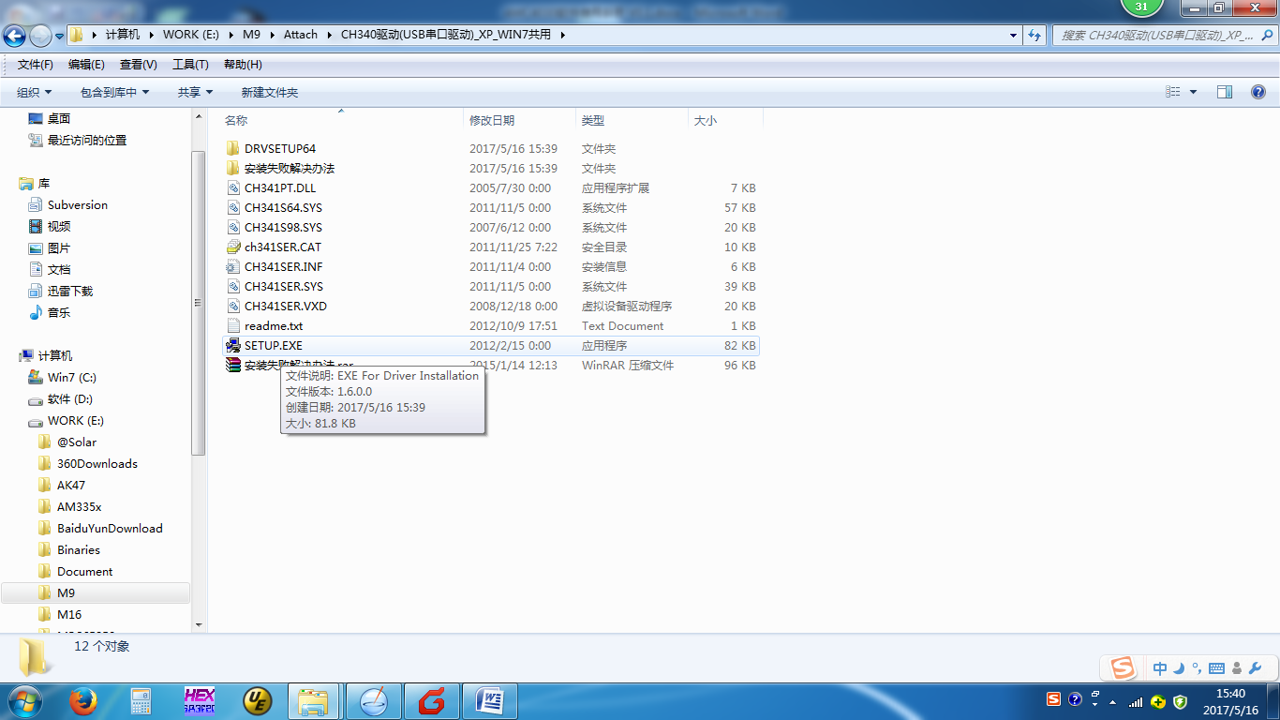

1）双击“SETUP.exe”，在弹出的界面里，直接点击“安装”。

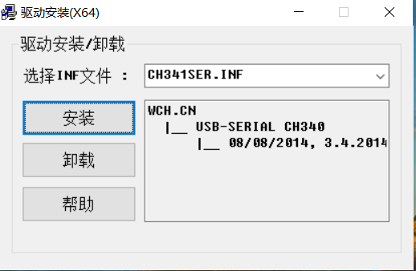

图2-1

2）安装完成后，显示如图所示，点击“确定”，完成驱动安装。

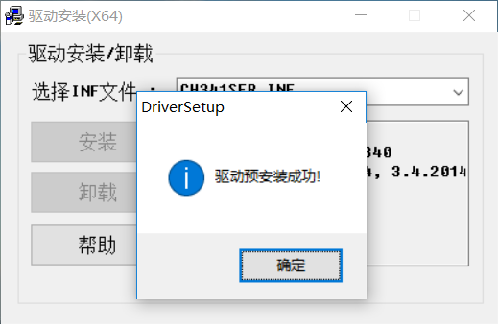

图2-2

3）启动AMC4030控制器，用USB线把AMC4030和电脑连接。打开设备管理器，点击双击“端口（COM和LPT）”，如图显示表示安装成功。

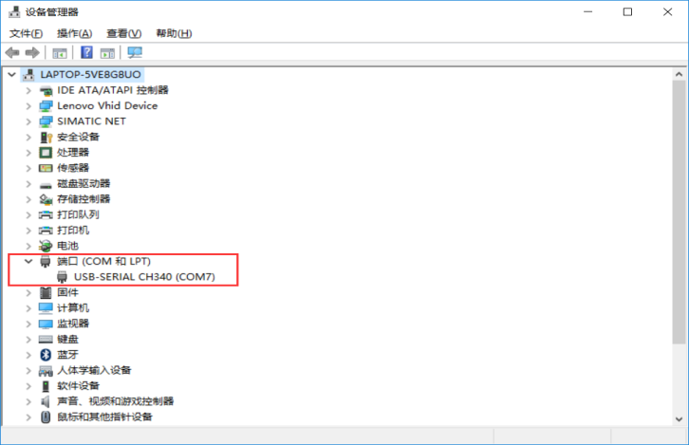

图2-3

**3 AMC4030软件操作说明**

**3.1软件模块简介**

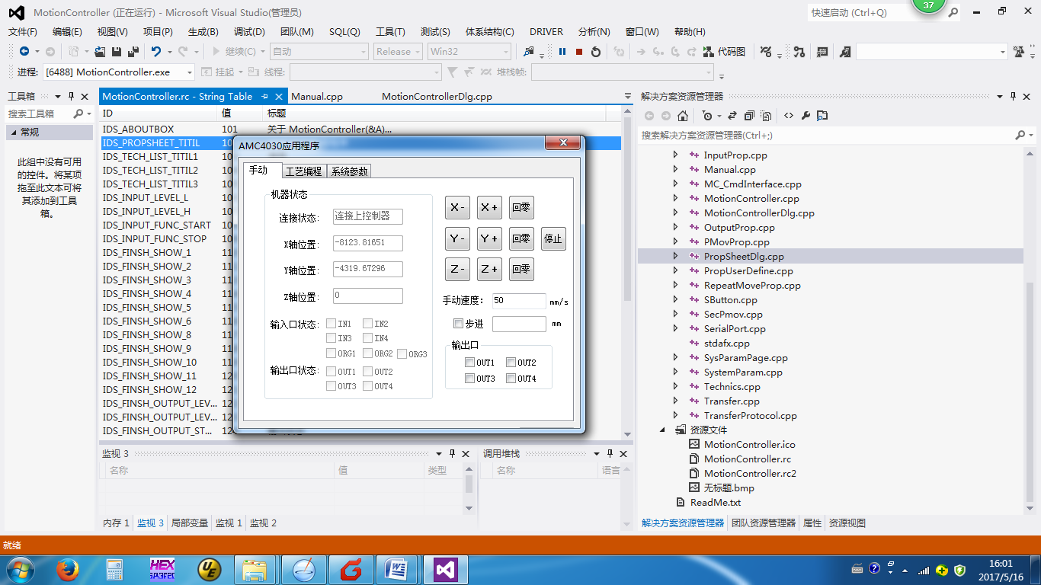

AMC4030软件界面包含三个模块：手动界面，工艺编程界面和系统参数界面。

**3.2手动界面**

**3.2.1 机器状态**



机器状态主要是显示目前运动控制器的相关信息。包含：

连接状态：显示电脑和控制器是否连接上。电脑只有链接上控制器，应用软件才能控制AMC4030的动作。

X/Y/Z轴位置：显示当前控制器记录的位置。单位（mm）

输入口状态：用于指示当前输入口状态，如果输入口有效则对应的位置会打√。

输出口状态：用于指示当前输出口状态，如果输出口有效则对应的位置会打√。

**3.2.2 手动**

~~~~

手动按钮可以实现对控制器的运动控制，分为2种模式，一种是模式是连续运动，另一种模式距离运动。

连续运动：当按钮“X+” “X-” “Y+” “Y-” “Z+” “Z-”被按下时，对应的轴开始运动，当按钮松时，对应的轴停止运动。

距离运动：当按钮“X+” “X-” “Y+” “Y-” “Z+” “Z-”被按下时，对应的轴走设定好的距离，无论是否松开，轴都会走完设置好的距离，才会停下来，除非中途按了“停止”按钮，就会立即停下来。

连续运动和距离运动之间切换

通过“步进”复选框来完成，如果“步进”复选框没有被打钩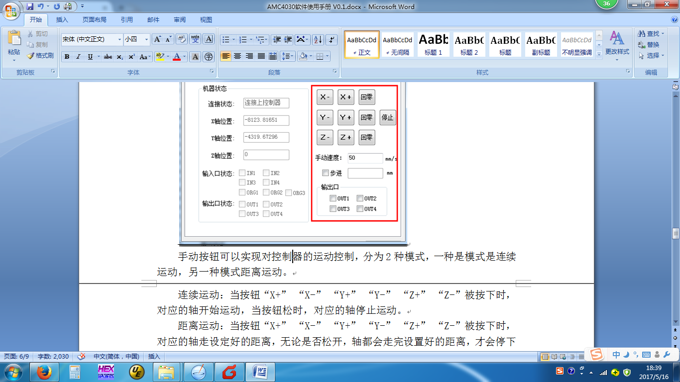

则表示目前是连续运动模式，步进后面的编辑框也无法输入数字；如果“步进”复选框被打钩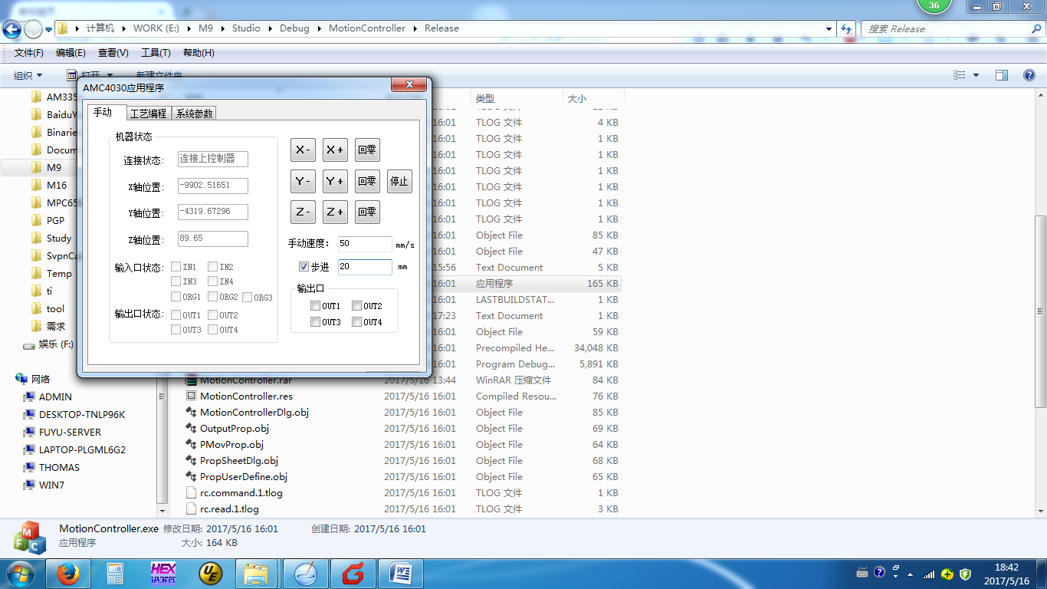则是距离模式，“步进”后面的编辑框，可以输入每次按钮按下时走的距离。如前面编辑框里的数字是20mm，则每次按钮被按下时，对应的轴会运动20mm。

“回零”按钮，每个轴都对应一个回零按钮。点击此按钮，对应的轴开始根据系统参数中的回零配置进行回零动作，直到找到机器的零点，使用“回零”功能时，一定要把对应轴的零点传感器信号进入到控制其中，负责无法正确完成回零动作。

“停止”按钮，可以立即终止控制器所有轴的运动。

**3.2.3 输出口**

~~~~

“输出口”部分用来控制AMC4030的输出OUT1，OUT2，OUT3，OUT4，在对应的复选框里单机打钩，则对应的输出口就会有效，取消钩，则输出口无效。

**3.3 系统参数**

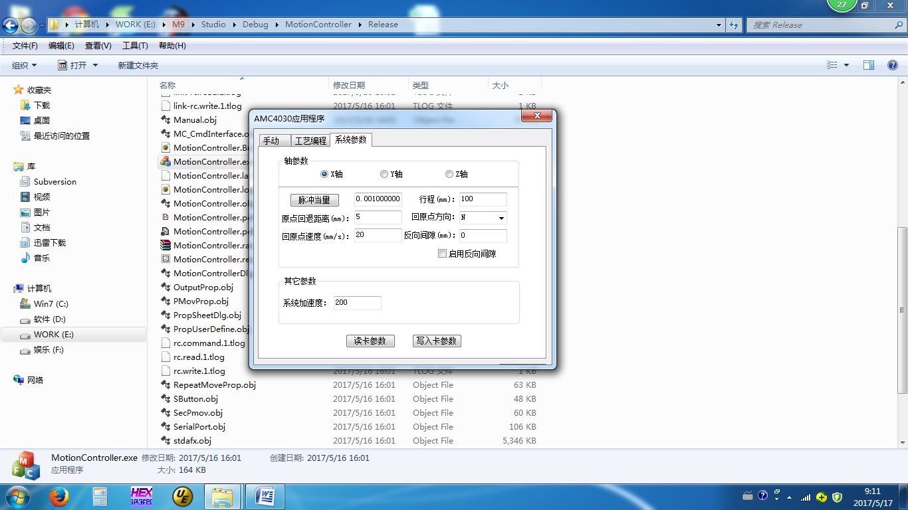

系统参数是配置AMC4030的最基本的参数，只有设置好了系统参数，整个系统才能正确运行。当我们需要设置X轴的参数时，我们需要选中“X轴”单选框



这时界面中的编辑框里的参数就是X轴的系统参数，通过修改这些参数就可以改变X轴的相关参数。



“脉冲当量”是控制器轴的关键参数，它表示1个脉冲执行机构走多少mm。只有脉冲当量设置正确了，执行机构才能走出正确的长度。点击“脉冲当量”按钮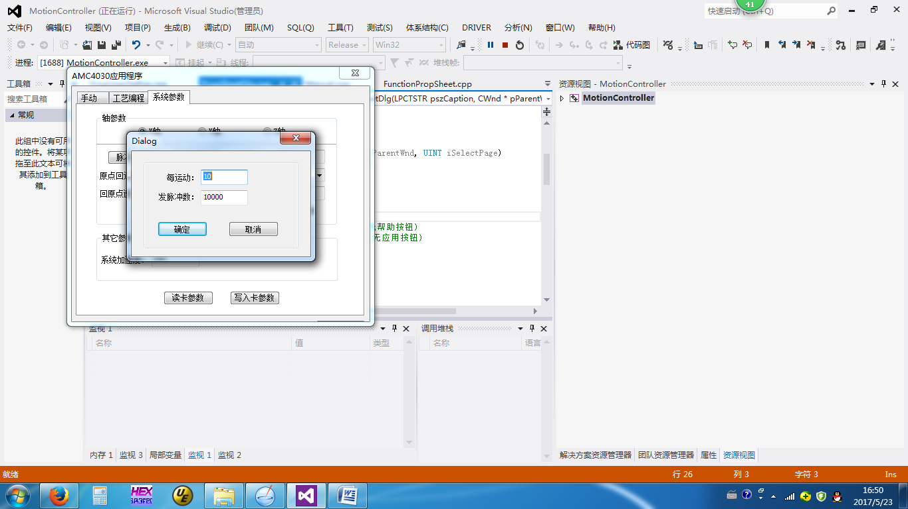

其中“每运动”表示同步轮或丝杆转一圈，执行机构运动的距离。

“发脉冲数”表示驱动的细分数。

填写正确这两个参数后，点击确定。即可修改参数。

“行程”即轴正确回原点后能够运动的最大距离，单位mm。

“原点回退距离”指在机器回原点后，执行机构脱离传感器的偏移距离，以保证在平时执行机构是不会触发传感器信号的。

“回原点方向”指机器在回原点时的方向，可以将原点信号安装在正向位置，也可以将原点信号安装在负向位置。用户根据原点信号的位置来确定回原点方向。

“回原点速度”指机器回原点时的最大速度，单位mm。

“反向间隙”指执行机构在反向时的间隙，设置后，系统会在每次机器反向时，自动的去消除此间隙。

“使能反向间隙”如果勾选了使能反向间隙，则反向间隙补偿功能开启，否则反向间隙补偿功能关闭。

同理用户可以按同样的方法设置“Y轴”、“Z轴”参数。

“系统加速度”此参数可调整整个系统的加速度值，单位mm/s2。

“读出卡参数”，可以把控制器里的系统参数读取到PC电脑中，并在系统界面中显示。

“写入控制卡”，可以把当前系统界面的参数下载到控制器中。

**3.4 工艺编程**

此部分可能因为不同的用户，界面有所不同。这里不详细介绍。

**3.5 控制器快速入门**

用户在第一次使用本产品时，需要根据实际的机械结构和电气参数对控制器进行参数配置。参数配置是电脑通过USB线下载到控制器中的，如果要让电脑能正确识别控制器AMC4030外设，需要安装AMC4030的USB驱动。解压驱动程序包“CH340驱动.rar”，安装好驱动程序。

用USB线把电脑和控制器AMC4030连接起来，对AMC4030通电，让AMC4030运行起来，这时候可以在电脑的设备管理器中找到USB外设，如图。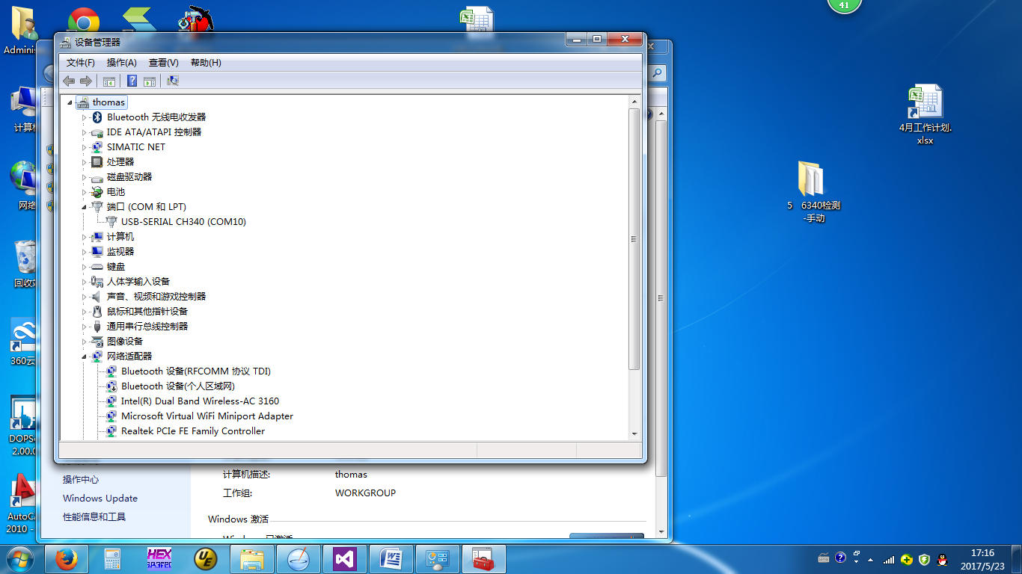

电脑识别控制器外设后，我们就可以启动应用程序“MotionController.exe”人，然后点击出“系统参数”界面。

其中“COM10”可能因电脑不同，有不同的数字，比如：COM3，COM4等。

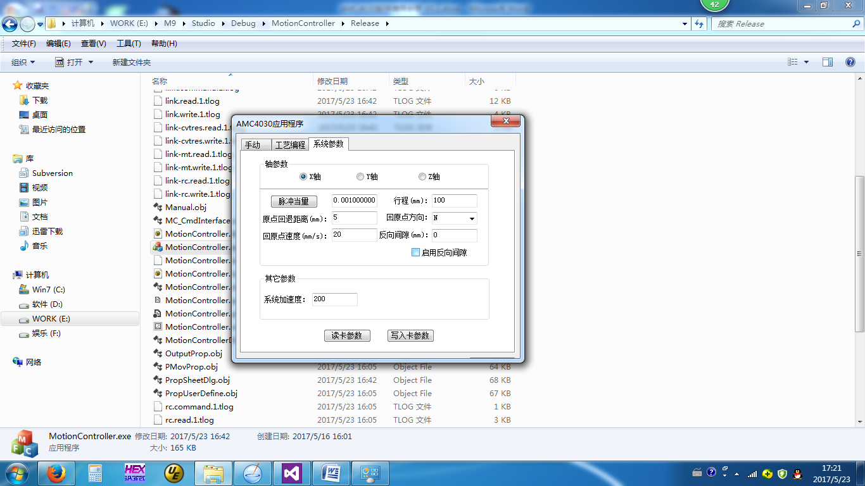

根据实际的设备环境配置正确轴参数，然后点击“写入卡参数”。这时控制器AMC4030就拥有了正确的系统参数了。

点击“手动”按钮，切换到手动界面，就可以完成轴的的基本点动、回原点动作了。